CENTRO DE PÓS-GRADUAÇÃO EM ODONTOLOGIA (CPGO)

LAIS CAROLLINE DE SENA ARAUJO

REABSORÇÃO RADICULAR INTERNA:
RELATO DE CASO CLÍNICO

RECIFE
2019
LAIS CAROLLINE DE SENA ARAUJO

REABSORÇÃO RADICULAR INTERNA:
RELATO DE CASO CLÍNICO

Monografia apresentada ao curso de Especialização Lato Sensu do Centro de Pós-Graduação em Odontologia (CPGO), como requisito parcial para conclusão do curso de Endodontia.
Área de concentração: Endodontia
Orientador: Nathalia Marília Pereira Ferraz

RECIFE
2019
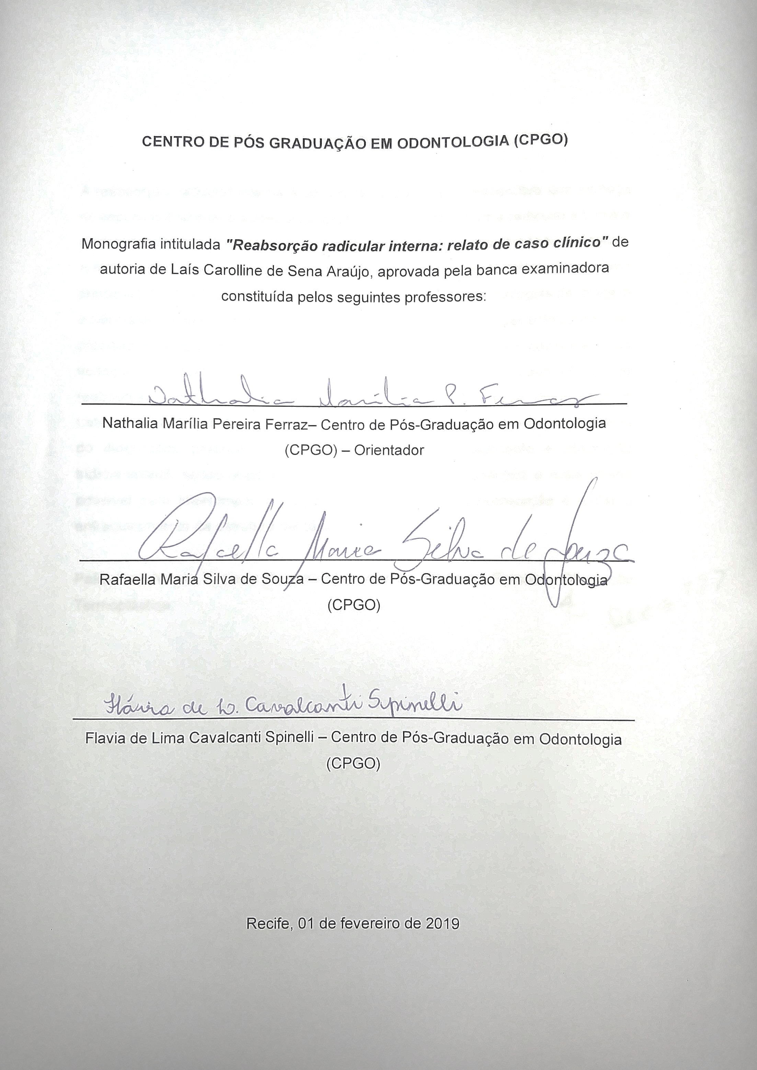
CENTRO DE PÓS GRADUAÇÃO EM ODONTO

RESUMO

A reabsorção radicular interna é um processo patológico reabsortivo que começa no espaço pulpar e leva à destruição progressiva da dentina intra-radicular e túbulos dentinários até atingir as paredes do canal, como resultado das atividades clásticas. A mesma pode ocorrer após lesões mecânicas, químicas ou térmicas e tem como principal fator etiológico o trauma. Os recentes avanços nas tecnologias de imagem e ciência dos materiais permitiram ao clínico visualizar as mudanças estruturais com precisão e repará-las com ferramentas que proporcionam uma capacidade de vedação favorável. O objetivo deste estudo foi reportar um caso clínico de reabsorção radicular interna, apresentando as condutas para diagnóstico e tratamento desta patologia, bem como os materiais utilizados. O sucesso depende do diagnóstico precoce, planejamento adequado do tratamento e obturação tridimensional, sendo imperativo iniciar o tratamento endodôntico o mais rápido possível para interromper a progressão do processo de reabsorção e evitar o enfraquecimento da estrutura dentária.

Palavras-chave: Reabsorção de dente; Tomografia Computadorizada de Feixe Cônico; Irrigantes do Canal Radicular; Obturação do Canal Radicular; Fotoquimioterapia.

ABSTRACT

Internal root resorption is a resorptive pathological process that begins in the pulp space and leads to progressive destruction of the intra-radicular dentine and dentinal tubules until it reaches the canal walls as a result of clastic activities. The same can occur after mechanical, chemical or thermal injuries that has trauma as the main etiological factor. Recent advances in imaging and material science technologies have enabled the clinician to accurately visualize structural changes and repair them with tools that provide favorable sealing ability. The objective of this study was to report a clinical case of internal root resorption, presenting the conduits for diagnosis and treatment of this pathology, as well as the materials used. Success depends on early diagnosis, adequate treatment planning and three-dimensional obturation, and it is imperative to start the endodontic treatment as soon as possible to stop the progression of the resorption process and prevent the weakening of the dental structure.

Keywords: Tooth Resorption; Cone-Beam Computed Tomography; Root Canal Irrigants; Root Canal Obturation; Photochemotherapy.

SUMÁRIO

1- Introdução .................................................................................................. | 6
2- Relato de caso clínico ............................................................................... | 10
3- Discussão ................................................................................................... | 17
4- Conclusão .................................................................................................. | 21
Referências Bibliográficas ............................................................................ | 22

1. Introdução

A reabsorção é definida como uma condição associada a um processo fisiológico ou patológico que acarreta na perda de dentina, cemento ou osso (NILSSON et al., 2013; THOMAS et al., 2014; UMASHETTY et al., 2016), como resultado da interação entre as células inflamatórias (DA SILVEIRA et al., 2014), células reabsorventes (osteoclastos, odontoclastos ou dentinoclastos) e tecidos duros. É iniciada por lesão aos tecidos não mineralizados que cobrem a superfície externa da raiz - pré cemento - ou superfície interna do canal radicular - pré dentina (MEHRA et al., 2018), promovendo a desmineralização tecidual (DA SILVEIRA et al., 2014).
Pode ser classificada como interna inflamatória ou substitutiva, externa inflamatória - lateral, apical ou cervical - ou substitutiva e interna-externa (MITTAL et al., 2014). A reabsorção radicular interna (RRI) é um processo patológico raro que começa no espaço pulpar (THOMAS et al., 2014) e leva à destruição progressiva da dentina intra-radicular (MADANI et al., 2015; RAMAZANI et al., 2015) e dos túbulos dentinários ao longo dos terços médio e apical das paredes do canal (MITTAL et al., 2014; ABDULLAH et al., 2017), podendo atingir os tecidos duros e resultar em alterações morfológicas (MEHRA et al., 2018).
Quando a camada protetora da pré dentina é danificada, a atividade das células clásticas provoca a reabsorção de maneira que o espaço recesso é preenchido com tecido de granulação ou em combinação com um tecido mineralizado semelhante a osso ou cemento (MADANI et al., 2015). Pode ocorrer após várias lesões, incluindo lesões mecânicas, químicas ou térmicas (NILSSON et al., 2013; UMASHETTY et al., 2016).
Os vários fatores etiológicos sugeridos para a reabsorção radicular interna incluem trauma, infecção, tratamento ortodôntico (MITTAL et al., 2014; RAMAZANI et al., 2015), cárie incipiente ou recorrente, calor excessivo gerado durante a preparação da coroa em dentes vitais, espessura remanescente insuficiente da dentina após o preparo, vazamento marginal da coroa, ressecção vital da raiz, trincas, alterações distróficas idiopáticas em polpas normais, aneurose (RAMAZANI et al., 2015) e tamponamento da polpa com hidróxido de cálcio ou pulpotomia. Esses fatores estimulam o tecido pulpar, iniciando processos inflamatórios e, em seguida, algumas células indiferenciadas da polpa se convertem em osteoclastos ou macrófagos, o que resulta em reabsorção dentinária (UMASHETTY et al., 2016).
Geralmente não são evidenciados sinais (MEHRA et al., 2018) ou sintomatologia dolorosa (MOHAN et al., 2013; MADANI et al., 2015), mas pode apresentar sintomas de pulpite no estágio inicial e posteriormente, o sistema de canais radiculares pode tornar-se necrótico e o paciente eventualmente desenvolver sintomas de periodontite perirradicular (ABDULLAH et al., 2017).
As radiografias convencionais são essenciais para o diagnóstico da RRI (MITTAL et al., 2014), normalmente detectada em tomadas de rotina (MOHAN et al., 2013; DA SILVEIRA et al., 2014; MADANI et al., 2015; MEHRA et al., 2018). Ilustram um aumento uniforme do canal pulpar (PERLEA et al., 2014; MADANI et al., 2015), apresentando margens lisas e claramente definidas com distorção do contorno original do canal radicular (ABDULLAH et al., 2017).
Apesar de ser possível um diagnóstico sugestivo com radiografias de rotina, as mesmas são limitadas para sua precisão por oferecerem imagem bidimensional (ABDULLAH et al., 2017). Portanto, torna-se necessário a tomografia computadorizada de feixe cônico (TCFC), pois além de melhorar o diagnóstico e manejo dessas lesões (NILSSON et al., 2013), fornece informações como tamanho, forma e natureza da lesão, incluindo ainda perfurações radiculares (KIARUDI et al., 2015).
O tratamento endodôntico da RRI deve ser iniciado assim que possível após sua detecção (ASGARY et al., 2014), afim de impedir sua progressão (MOHAN, et al., 2013; MEHRA et al., 2018). Se for diagnosticada e tratada precocemente, sua propagação, subsequente perfuração e perda do dente podem ser evitadas (DA SILVEIRA et al., 2014; PERLEA et al., 2014; MADANI et al., 2015). No entanto, as irregularidades no espaço do canal radicular dificultam muito a limpeza, modelagem e obturação do canal (ASGARY et al., 2014).
A terapia não-cirúrgica do canal radicular para remover eficazmente o suprimento de sangue para as células reabsorventes é conceitualmente o tratamento de escolha para inibir o padrão destrutivo da RRI (MOHAMMADI et al., 2012; MOHAN, et al., 2013; RAMAZANI et al., 2015), obtendo-se, assim, uma melhor selagem (UMASHETTY et al., 2016). A remoção de tecido pulpar e de granulação inflamado, preenchendo a lacuna de reabsorção, é essencial no manejo dos casos de reabsorção radicular interna.
As limitações de desbridamento químico-mecânico convencional requerem o uso de medicamentos antimicrobianos intracanais. A pasta de hidróxido de cálcio é o medicamento de escolha durante o tratamento de reabsorções radiculares internas. No entanto, sua remoção deve ser completa do sistema de canais radiculares antes da obturação, pois sua presença nas paredes do canal radicular afeta as propriedades físicas e a penetração de selantes em túbulos dentinários (TOPÇUOGLU et al., 2015; KESKIN et al., 2016; ULUSOY, et al., 2018).
Dentre as modalidades de descontaminação do canal radicular, o hipoclorito de sódio (NaOCl) é uma das soluções de irrigação mais utilizadas devido a sua maior atividade antimicrobiana e à capacidade de dissolução de tecidos orgânicos para a eliminação de tecidos necróticos e de granulação de cavidades internas de reabsorção (COBANKARA et al. 2010; HAAPASALO et al., 2014). É utilizado na preparação mecânica com um instrumento apical mestre sob irrigação abundante aliado ao ácido etilenodiamino tetra-acético (EDTA) (LAMBRIANIDIS et al., 2006).
Outra modalidade é a terapia fotodinâmica (TFD), sendo considerada uma grande aliada ao tratamento endodôntico convencional, pode ser uma opção viável para reduzir os microrganismos patogênicos durante o tratamento endodôntico, apontada como um método indolor, de fácil de administração e que não leva à resistência microbiana nem tem efeitos sistêmicos (DA MOTA et al., 2015).
A TFD é baseada sobre o uso de um corante não-tóxico sensível à luz, seguido de irradiação com uma fonte de luz visível com um comprimento de onda adequado na presença de oxigênio (DE OLIVEIRA et al., 2014). A transferência da energia através do oxigênio resulta na formação de uma espécie tóxica, conhecida como oxigênio singlete ou radicais livres, altamente reativas que causam danos a proteínas, lipídios, ácido nucléico e outros componentes de células microbianas (RIOS et al., 2011).
Devido à dificuldade de atingir os detritos dentro das irregularidades do sistema de canais radiculares, vários métodos de agitação com a solução irrigadora têm sugerido aumentar a dissolução dos tecidos e a atividade antimicrobiana dos irrigantes. Dentre eles se tem a irrigação ultrassônica passiva, por meio da ativação de uma ponta ultrassônica, e a XP-Endo Finisher (NEELAKANTAN et al., 2015; CONDE et al., 2016), que é um instrumento não cônico tamanho #25 que respeita a anatomia original do canal radicular e limpa efetivamente as áreas irregulares devido a sua maior flexibilidade e sua capacidade de expandir para adaptar-se ao canal radicular de forma tridimensional (KESKIN et al., 2016).
A obturação completa e hermética também é um dos principais desafios no tratamento do canal radicular em dentes com reabsorção interna (KELES et al., 2014). Em virtude à deficiência de qualidade no preenchimento de defeitos internos, muitas técnicas têm sido estudadas devido à existência de diferenças significativas entre as técnicas de obturação em relação a sua capacidade de preencher defeitos (GENCOGLU, et al., 2008).
A técnica de obturação mais indicada para preencher o espaço criado pela reabsorção na porção cervical é a Técnica Híbrida de Tagger, que consiste no emprego de um cone principal e alguns cones acessórios para obturar a porção apical do canal, e posteriormente, é introduzido um compactador de guta-percha (MC Spadden) que, girando no sentido horário, provocará o amolecimento e a compactação da guta-percha (SOARES & GOLDBERG, 2001).
O objetivo do presente trabalho é expor o relato de um caso de RRI envolvendo uma paciente leucoderma, 25, que procurou serviço apresentando sintomatologia dolorosa no dente 11.

2. Relato de caso clínico

Paciente, JTRM, leucoderma, sexo feminino, 25 anos de idade, sem problemas sistêmicos, procurou o Centro de Pós Graduação em Odontologia (CPGO) em Recife-PE relatando como queixa principal sensibilidade no dente 11. Durante a anamnese foi referido histórico de trauma há cerca de dez anos. Ao exame clínico não foi observado presença de fístula, edema ou alteração de cor do dente, resposta negativa aos testes de percussão vertical e horizontal e positiva ao teste de sensibilidade térmica ao frio. No exame radiográfico periapical observou-se imagem radiolúcida ovalar no terço médio, alterando o contorno do canal radicular do dente 21, sugerindo a presença de reabsorção radicular interna (figura 1).
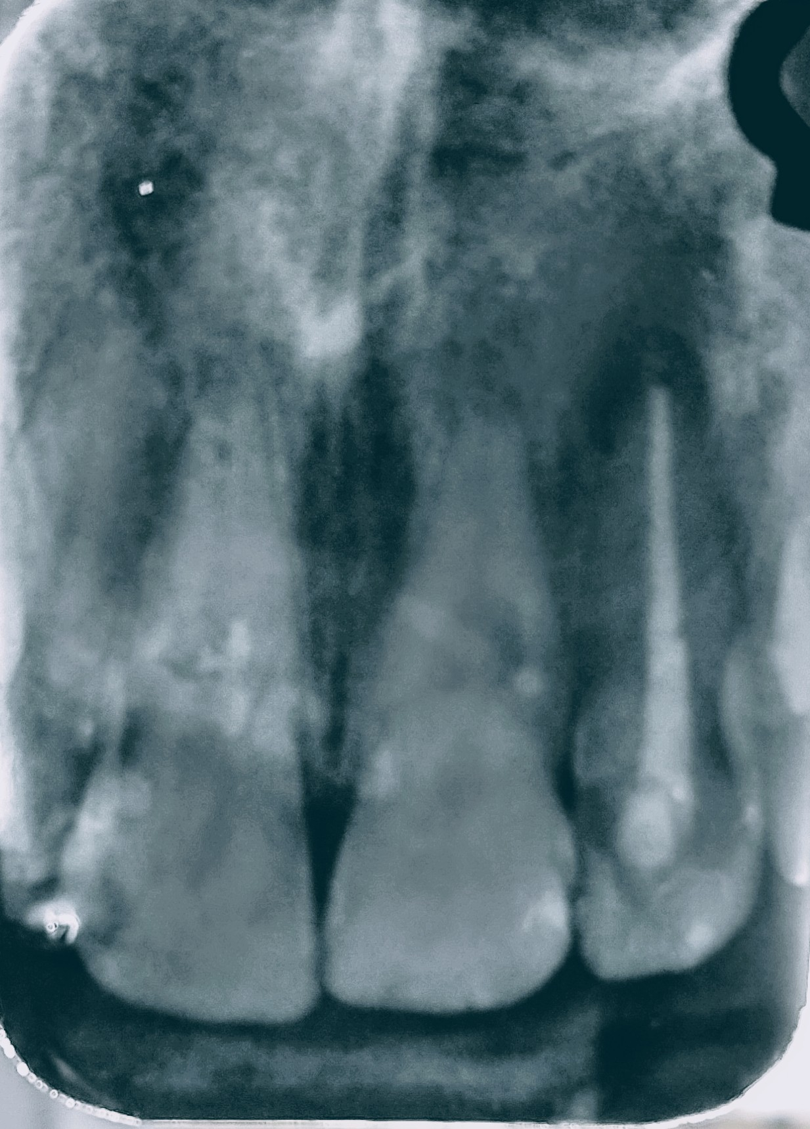

Figura 1: Radiografia periapical inicial

Foi solicitado tomografia computadorizada de feixe cônico para estabelecer diagnóstico. O exame tomográfico revelou uma radiolucência no terço médio do dente 21, sem comunicação com o meio externo (figura 2, 3 e 4). Diante disso, obteve-se o diagnóstico sugestivo de reabsorção inflamatória interna sem perfuração. O tratamento endodôntico foi planejado em relação ao dente 21.

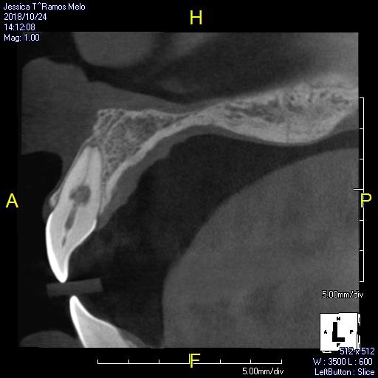
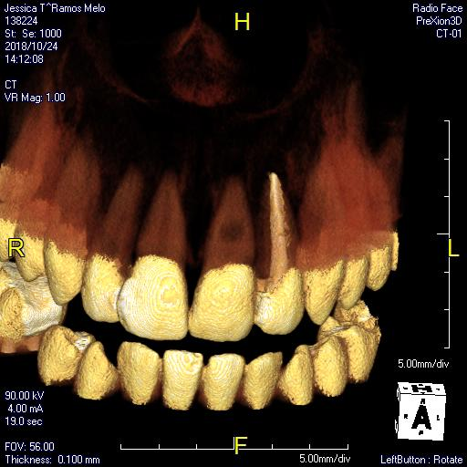

Figura 2: Reconstrução 3D Figura 3: Secção sagital

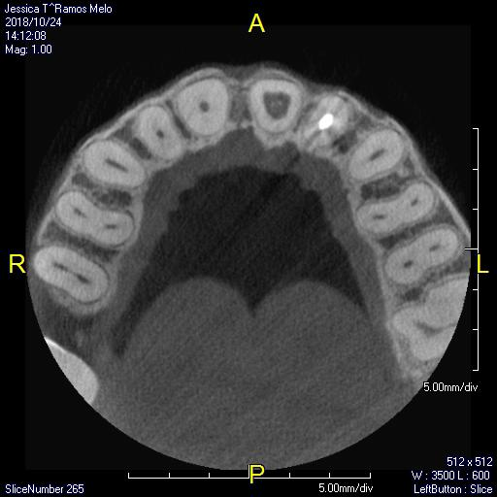

Figura 4: Secção axial

Para o procedimento, paciente foi submetido a anestesia local infiltrativa superior com solução anestésica de mepivacaína 2% com vasoconstritor epinefrina 1:100.000 (DFL, Rio de Janeiro, RJ, Brasil). Para romper a ponte de esmalte e ter acesso à câmara pulpar, foi utilizada ponta diamantada esférica 1014 (KG Sorensen, São Paulo, SP, Brasil) e, para desgaste compensatório, utilizou-se a Endo-Z (Dentsply-Maillefer, Ballaigues, Suíça). Em seguida, foi realizado isolamento absoluto do dente em questão, utilizando o grampo 212 (Golgran, São Paulo, SP, Brasil).
A neutralização da câmara pulpar foi efetuada através da solução irrigadora química auxiliar de hipoclorito de sódio 2,5% (Solução de Labarraque, Iodontosul, Porto Alegre, RS, Brasil) por meio de NaviTip (Ultradent, South Jordan, UT, EUA) de 21 mm e 30 ga acoplada a seringa descartável de 5 ml (Descarpack, São Paulo, SP, Brasil). Após ser determinado o comprimento aparente do dente (CAD), a limpeza e modelagem do canal foi realizada utilizando a técnica coroa-ápice.
Houve exploração do canal radicular na medida do CAD-2 com lima Kerr #15 (Dentsply-Maillefer, Petrópolis, RJ, Brasil) e, em seguida, executou-se as instrumentações em rotação contínua e reciprocante utilizando o motor X-Smart Plus (Dentsply/Maillefer, Ballaigues, Suíça). A ampliação do terço cervical foi feita com lima ProDesign S #30.10 (Easy Equipamentos Odontológicos, Belo Horizonte, MG, Brasil) no comprimento de CAD-4 em velocidade de 750 rpm e torque de 3N em movimento rotatório e o preparo químico-mecânico do dente em CAD-2 com lima WaveOne Gold #45.05 (Dentsply/Maillefer, Ballaigues, Suíça) em movimentação reciprocante.
Optou-se pela lima Kerr #25 (Dentsly-Maillefer, Petrópolis, RJ, Brasil) para realização da odontometria eletrônica, por meio do localizador apical (Novapex, Rishon Lezion, Israel), obtendo-se, então, o comprimento real do dente (CRD). O preparo químico-mecânico apical, na medida do CRD, foi realizado com lima Kerr #50, #55 e #60 (Dentsply-Maillefer, Petrópolis, RJ, Brasil), respectivamente. Tendo-se concluído o preparo químico-mecânico da primeira sessão, procedeu-se o protocolo de irrigação através da lima de plástico Easy Clean (Easy Equipamentos Odontológicos, Belo Horizonte, MG, Brasil) em movimento reciprocante, com ciclos de 3 x 20 s de hipoclorito de sódio a 2.5%, 3 x 20 s de EDTA trissódico (Biodinâmica, Ibiporã, PR, Brasil) a 17% e novamente 3 x 20 s com o hipoclorito.
Em seguida, o canal foi seco com ponta de papel absorvente estéril tamanho #60 (Dentsply-Maillefer, Petrópolis, RJ, Brasil) e o canal radicular foi preenchido com hidróxido de cálcio UltraCal (Ultradent, South Jordan, UT, EUA). Colocou-se uma pelota de algodão estéril para separar a medicação intracanal da restauração, a qual foi feita com cimento de ionômero de vidro Maxxion R A3 (FGM, Joinville, SC, Brasil).
Paciente retornou após 21 dias para segunda sessão do tratamento endodôntico. Foi realizada a remoção do cimento de ionômero de vidro com ponta diamantada esférica 1014, remoção da pelota de algodão com pinça clínica e paciente recebeu anestesia infiltrativa superior com o mesmo anestésico da primeira sessão. Em seguida fez-se o isolamento absoluto com grampo 212.
A câmara pulpar e o canal radicular foram inundados com hipoclorito de sódio a 2.5% e se fez um novo protocolo de irrigação, utilizando a lima XP-Endo Finisher (FKG, La Chaux-de-Fonds, Suíça) no CRD. Esta foi utilizada por 20s para agitar a solução irrigadora numa velocidade 600 rpm e torque de 1N. Este ciclo foi repetido três vezes, havendo renovação do hipoclorito a cada ciclo. Durante sua rotação no último ciclo, houve fratura da lima, a qual foi removida facilmente com auxílio de pinça clinica por estar na porção mais coronária do dente. Como não havia outra lima desta, optou-se por usar a lima XP-Clean (MK-Life, Porto Alegre, RS, Brasil) para finalização do protocolo de irrigação.
Após aspiração do hipoclorito de sódio, o canal radicular foi preenchido com EDTA líquido 17% e foi agitado no canal (600 rpm/ 1N) também por 20s, três vezes, havendo novo preenchimento desta solução a cada ciclo; e, finalmente, o primeiro ciclo realizado com hipoclorito foi repetido novamente. Durante este último ciclo, houve fratura da lima XP-Clean, a qual ficou presa entre o terço cervical e médio do dente. Foi necessário magnificação para melhor visualização do instrumento fraturado, portanto se fez utilização do microscópio operatório.
Para melhor visualização do fragmento e facilitar sua remoção, foi realizada ampliação da embocadura do conduto com auxílio dos insertos E2D e E3D (Helse Dental Technology, São Paulo, SP, Brasil). Após diversas tentativas frustradas de remoção com inserto E5 (Helse Dental Technology, São Paulo, SP, Brasil) e apreensão com pinça, foi possível enlaçar e remover o fragmento utilizando um dispositivo confeccionado com agulha hipodérmica, fio ortodôntico e porta agulha (figura 5).

Figura 5: Instrumento rotatório fraturado

Em seguida, foi realizada a terapia fotodinâmica como auxiliar à redução de microorganismos no conduto radicular. A cavidade foi inundada com corante azul de metileno a 0,005% Chimiolux (DMC, São Carlos, SP, Brasil) com auxilio de NaviTip até o CRD-2 e, após 2 minutos de pré-irradiacao, procedeu-se a aplicação de laser vermelho de baixa potência acoplado em fibra óptica (DMC, São Carlos, SP, Brasil). Executaram-se movimentos no sentido ápico-cervical durante toda irradiação, por 180 segundos, utilizando 18 joules de energia. Após irradiação o canal foi irrigado com hipoclorito de sódio, seco e preenchido com UltraCal e separado do material selador - cimento de ionômero de vidro Maxxion R A3 – por uma pelota de algodão estéril.
Após 40 dias a paciente retornou para terceira e última sessão endodôntica. Foi realizado mesmo procedimento inicial da segunda sessão (remoção do material selador com broca esférica 1014, remoção da pelota de algodão, anestesia infiltrativa com o mesmo anestésico e isolamento absoluto do dente com grampo 212). A câmara pulpar foi inundada com hipoclorito de sódio a 2.5% e se fez o protocolo de irrigação com a XP-Endo Finisher no CRD (3 x 20 s de hipoclorito de sódio, 3 x 20 s de EDTA e novamente 3 x 20 s de hipoclorito, sendo as substâncias químicas auxiliares renovadas a cada ciclo).
Finalizado o protocolo de irrigação, fez-se a prova do cone. Foi selecionado como cone principal o cone de guta percha de segunda série tamanho 60 (Dentsply-Malleifer, Petrópolis, RJ, Brasil), inserido e travado até o CRT. Realizou-se a radiografia periapical do dente e constatou-se que o cone obturador travou no CRT. Cones de guta-percha MX (Odous de Deus, Belo Horizonte, MG, Brasil) foram escolhidos para serem acessórios. Juntos com o cone principal, foram inseridos em solução de hipoclorito de sódio 2.5% para desinfecção por um minuto. O canal radicular foi seco com pontas de papel absorvente tamanho 60 (Dentsply-Malleifer, Petrópolis, RJ, Brasil).
A técnica híbrida de Tagger foi a selecionada para obturação, tendo como cimento obturador de escolha o Ah-Plus (Dentsply, Rio de Janeiro, RJ, Brasil). Foi manipulado em placa de vidro com auxilio de espátula número 24 (Golgran, São Paulo, SP, Brasil) em proporção de 1:1. O cone de guta percha principal foi envolvido pelo cimento acima manipulado e inserido no canal até o CRT. Para condensação lateral, utilizou-se espaçador digital C #30 (Dentsply-Malleifer, Ballaigues, Suíca) no comprimento real de trabalho (CRT) -2 em direção apical, procurando pressionar o cone principal lateralmente. O espaçador foi então retirado do canal e um cone acessório MX, envolvido pelo cimento obturador, foi imediatamente inserido no espaço deixado pelo instrumento. Esta manobra foi repetida até serem inseridos três cones acessórios dentro do canal.
Foi selecionado o compactador de MC Spadden #60 (Dentsply-Malleifer, Ballaigues, Suíca), empregado com auxilio de contra ângulo e motor de baixa velocidade (KAVO, São Paulo, SP, Brasil). Foi introduzido no canal no comprimento do CRT-3 através de um espaço criado pelo espaçador digital anterior. Após ser inserido no espaço criado, foi acionado em sentido horário e permaneceu no interior do canal por 10 segundos. Foi removido, inseriu-se novamente o espaçador digital no interior do canal e, ao retirá-lo, foi introduzido mais uma vez o compactador de MC Spadden #60 por mais 10 segundos.
Então, realizou-se uma tomada radiográfica periapical para verificar a obturação do canal. Na radiografia foi verificado que os cones de guta-percha junto ao cimento obturador tinham preenchido toda região do canal radicular, inclusive a área de reabsorção interna. Os cones foram cortados com auxilio de calcadores de Paiva (Golgran, São Caetano do Sul, SP, Brasil) aquecidos e em seguida realizou-se a condensação vertical. Posteriormente, a câmara pulpar foi limpa com bolinhas de algodão estéreis embebidas em álcool etílico (Itajá, Goiânia, GO, Brasil) a 70%.
Finalizada a obturação endodôntica, efetuou-se a restauração da cavidade. Fez-se o condicionamento com ácido fosfórico 37% Alpha Etch (DFL, Rio de Janeiro, RJ, Brasil) por 15 segundos, lavou e secou a cavidade pelo mesmo tempo e optou-se pelo uso de sistema adesivo Ambar (FGM, Joinville, SC,Brasil) com auxilio de aplicador descartável (KG Sorensen, São Paulo, Brasil). Foi fotopolimerizado por 20 segundos e, em seguida, realizou-se a restauração da cavidade com incrementos de até 2 mm com a resina Filtek Z250 (3M, St Paul, MN, EUA) na cor A3.
Finalizada a restauração, removeu-se o grampo, arco e lençol de borracha e fez-se o acabamento da restauração com ponta diamantada em chama 3118 (KG Sorensen, São Paulo, Brasil). Por último, efetuou-se a radiografia periapical final do caso clínico acima (figura 6). Paciente foi orientada à proservação por meio do controle clínico e radiofráfico do dente em questão, através de radiografia periapical a cada seis meses, até completar o período de dois anos.
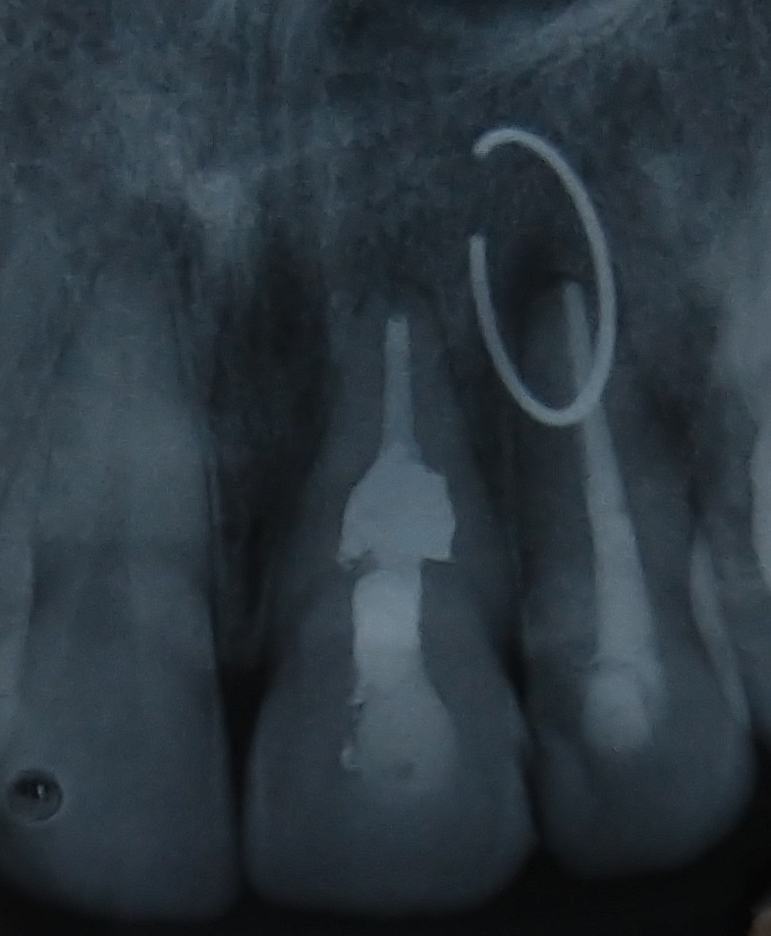

Figura 6: Radiografia periapical final
3. Discussão

A reabsorção inflamatória interna está associada a um processo fisiológico ou patológico que resulta na perda de dentina, cemento e/ou osso (THOMAS et al., 2014; UMASHETTY et al., 2016). Vários fatores etiológicos têm sido propostos para a perda de tecido dentário, mas inflamação pulpar/infecção e trauma parecem ser os principais contribuintes no início da RRI (DAGNA, 2016).
Segundo Soares et al. (2015), a frequência de pacientes apresentando lesões dentárias é bastante alta, com um relatório anual incidência entre 1,5% e 2,8%. Tais ferimentos são comumente relacionados a quedas ou relacionados a tráfego ou acidentes, ocorrendo principalmente em dentes anteriores. Lesões dentárias ocorrem com maior frequência em crianças entre 8 e 15 anos de idade, embora ultimamente tem havido um aumento relatado entre os pacientes maiores de 18 anos (FASCIGLIONE et al., 2007).
No presente estudo o trauma ocorreu resultante de um acidente ciclístico quando a paciente tinha 15 anos, em dente anterior (21), o qual apresentou-se assintomático durante 10 anos e foi diagnosticado com radiografia de rotina. Durante o teste de percussão, a mesma não apresentou sintomatologia dolorosa, e, ao se ter acesso à câmara pulpar, foi avaliado que se tratava de um caso de necrose parcial da polpa. Esses achados são semelhantes ao estudo de Lima et al. (2017), no qual paciente de 30 anos relatou queda de bicicleta aos 8 anos de idade que atingiu o dente 21, assintomático, sem resposta de dor ao teste de percussão, sendo diagnosticado anos depois por exame de imagem de rotina com reabsorção seguido de necrose pulpar.
A condição é mais frequentemente observada em homens do que em mulheres, contudo estudos epidemiológicos adicionais são necessários para identificar se há predileções raciais (PATEL et al., 2010). No presente estudo, a condição foi encontrada em paciente do sexo feminino.
Para confirmação do diagnóstico deste caso, foi solicitado tomografia computadorizada de feixe cônico (TCFC), visando eliminar possíveis artefatos que poderiam estar presentes no exame de imagem convencional, a qual revelou radiolucência bem definida no terço médio sem comunicação externa. Dificuldade semelhante foi identificada Mehra et al. (2018) e Ramazani et al. (2015), obrigando usar solicitação de exame imagem complementar (TCFC) para diagnóstico diferencial, demonstrando resultados similares ao presente estudo.
Após abertura coronária, foi escolhido como agente irrigante auxiliar o hipoclorito de sódio a 2.5% para neutralização química do canal radicular. Esta concentração foi escolhida por favorecer a solubilização dos remanescentes teciduais vivos ou necrosados do sistema de canais radiculares e atuar de maneira eficaz contra a microbiota dos canais infectados, além de ser fator de segurança em deslizes da manutenção da cadeia asséptica passíveis de ocorrerem durante o atendimento clinico (LOPES & SIQUEIRA JR., 2010).
Mesmo irrigante foi utilizado no trabalho de De Souza et al. (2017) e Mehra et al. (2018); entretanto nos estudos Ramazani et al. (2015), Umashetty et al. (2016) e Dagna (2016) foi utilizado hipoclorito de sódio nas concentrações de 1%, 3% e 5%, respectivamente. Concentrações inferiores a 2.5% não foram escolhidas por diminuir a capacidade do solvente de dissolução da matéria orgânica; em contrapartida, concentrações superiores à utilizada no presente estudo não foram selecionadas porque, apesar de serem melhores solventes, são mais tóxicas por serem mais corrosivas.
A limpeza e modelagem do canal radicular foi executada pela técnica crown down por meio de instrumentação rotatória com ProDesign S (#30.10), reciprocante com WaveOne Gold (#45.05) e manual com limas Kerr (#50, #55 e #60). Esta manobra endodôntica foi utilizada pelo fato de que um preparo escalonado favorece a obturação do canal radicular. Mesmo tipo de preparo (crown-down) foi realizado por Perlea et al. (2014), Umashetty et al. (2016) e Mehra et al. (2018), entretanto por meio de instrumentação rotatória com Protaper Universal. Já no trabalho de De Souza et al. (2017) foi achado preparo similar a este estudo, utilizando-se instrumentação reciprocante com WaveOne Gold (#25.07) para tratamento de reabsorção interna de molar inferior em todo comprimento do dente.
Como não foi possível a conclusão do caso em apenas uma sessão, foi inserida medicação intracanal de hidróxido de cálcio UltraCal entre a primeira e segunda e segunda e terceira sessões. Esta medicação foi escolhida por cauterizar o restante do tecido que foi posteriormente removido por abundante irrigação com hipoclorito de sódio a 2,5%. Outro motivo de seu uso foi a tentativa de se mapear a extensão da área reabsorvida e de se observar a completa remoção do tecido patológico por meio da tomada radiográfica. Mesma medicação intracanal foi utilizada nos estudos de Mohammadi et al. (2012), Mittal et al. (2014), Ramazani et al. (2015), Dagna (2016), Umashetty et al. (2016) e Mehra et al. (2018), entre a primeira e segunda sessão.
A técnica de irrigação utilizada foi através da XP-Endo Finisher, um novo instrumento apresentado como passo final do protocolo de desinfecção. Foi escolhido pelo fato de respeitar a anatomia original do canal radicular e limpar efetivamente as áreas irregulares por causa de sua maior flexibilidade e capacidade de expandir para adaptar-se ao canal radicular de forma tridimensional. Foi acionado em movimento rotatório num protocolo de irrigação de 3 x 20 s de hipoclorito de sódio a 2.5%, 3 x 20 s de EDTA, e repetiu-se a primeira etapa, havendo a cada ciclo a renovação da substância auxiliar química irrigadora.
Os estudos de Ulusoy et al. (2018) e Keskin et al. (2016) compararam diferentes técnicas de irrigação in vitro para remoção de tecidos orgânicos e hidróxido de cálcio, respectivamente, em cavidades de reabsorção interna simuladas. Ambos concluíram que a XP-Endo Finisher foi o método mais eficaz, removendo mais tecido orgânico e mais hidróxido de cálcio das paredes do canal radicular.
Como coadjuvante ao tratamento endodôntico, foi realizado terapia fotodinâmica (TFD) em laser de baixa potência, cujo objetivo é a maior redução de microorganismos no interior do canal radicular, alcançado através de danos causados nos componentes destas células. A cavidade foi preenchida com azul de metileno a 0.005% e, após 2 minutos de pré-irradiação, utilizou-se laser de baixa potência acoplado a fibra óptica, durante 180 s.
Não foram achados na literatura trabalhos que utilizasse TFD como auxiliar em casos de reabsorção dentária interna, mas diversos estudos vêm avaliando seu uso como auxiliar à eliminação de microorganismos. O estudo de Soukos et al. (2006) mostra que o índice de descontaminação alcançado com TFD atinge 97-100%; outros estudos demonstram que o efeito antimicrobiano em patógenos endodônticos foi observado tanto in vitro como in vivo (EDUARDO et al., 2015), inclusive da bactéria Enterococcus faecalis, que está relacionada a infecções endodônticas persistentes e refratárias (YILDIRIM, et al., 2013).
Para a obturação endodôntica, foi empregada a técnica híbrida de Tagger, que consiste no acionamento de um compactador (MCSpadden) no interior do canal em sentido horário, gerando calor e termoplastificando a guta-percha. Esta técnica foi escolhida por reunir benefícios alcançados pela técnica de condensação lateral, e a homogeneidade e compactação da guta-percha proporcionada pela ação termomecânica do compactador. Mesma técnica de obturação endodôntica foi utilizada nos estudos de Vieira et al. (2005) e Andrade et al. (2016) para tratar casos de reabsorção dentária interna, e ambos tiveram sucesso.

4. Conclusão

O sucesso no tratamento da reabsorção radicular interna depende do diagnóstico precoce, do planejamento adequado do tratamento, da remoção do tecido pulpar inflamatório e da obturação tridimensional. É imperativo iniciar o tratamento endodôntico o mais rápido possível para interromper a progressão do processo de reabsorção e evitar o enfraquecimento da estrutura dentária.
Diagnosticar os tipos de lesão de reabsorção radicular é um desafio, pois a apresentação clínica e radiográfica pode ser semelhante. A TCFC tem trazido benefícios consideráveis na avaliação e no manejo da RRI. O uso de recursos inovadores para instrumentação do sistema de canais radiculares, tratamentos coadjuvantes como a terapia fotodinâmica e técnicas endodônticas modernas, como obturação termoplástica, podem ajudar profissionais a aumentar as taxas de sucesso do tratamento endodôntico, especialmente em casos como o relatado no presente estudo.

REFERÊNCIAS

- ABDULLAH, D.; HUSSEIN, F.E.; GHANI, H.A. Management of Perforating Idiopathic Internal Root Resorption. Iran Endod J, Teerã, v. 12, n. 2, p. 257 – 260, 2017.
- ANDRADE, C. F., et al. Endodontic treatment of internal root resorption: a case report. RSBO, Santa Catarina, v. 13, n. 12, p. 131 – 137, abr. 2016.
- ASGARY, S., et al. Surgical management of a failed internal root resorption treatment: a histological and clinical report. Restor Dent Endod, Coreia do Sul, v. 39, n. 2, p. 137 – 142, mai. 2014.
- COBANKARA, F. K.; OZKAN, H. B.; TERMELEZ, A. Comparison of organic tissue dissolution capacities of sodium hypochlorite and chlorine dioxide. J Endod, Illinois, v. 36, n. 2, p. 272 – 274, fev. 2010.
- CONDE, A. J., et al. Effect of sonic and ultrasonic activation on organic tissue dissolution from simulated grooves in root canals using sodium hypochlorite and EDTA. Int Endod J, Reino Unido, v. 50, n. 10, p. 976 – 982, out. 2017.
- DAGNA, A. Maxillary Incisor with Internal Resorption: Endodontic and Restorative Management. Restor Dent Endod, Coreia do Sul, v. 39, n. 2, p. 137 – 142, mai. 2014.
- DA SILVEIRA, P. F., et al. Development of a New In Vitro Methodology to Simulate Internal Root Resorption. J Endod, Illinois, v. 40, n. 2, p. 211 – 216, fev. 2014.
- DA MOTA, A. C. C., et al. Evaluation of the effectiveness of photodynamic therapy for the endodontic treatment of primary teeth: study protocol for a randomized controlled clinical trial. Trials, Reino Unido, v. 16, n. 1, p. 551, dez. 2015.
- DE OLIVEIRA, B.P., et al. Photodynamic therapy in combating the causative microorganisms from endodontic infections. Eur J Dent, Europa, v. 8, n. 3, p. 424 – 430, jul. 2014.
- DE SOUZA, et al. Technological advances in endodontics: treatment of a mandibular molar with internal root resorption using a reciprocating single-file system. Gen Dent, Europa, v. 65, n. 3, p. 5 – 8, jun. 2017.
- EDUARDO, C. P., et al. A terapia fotodinamica como beneficio complementar na clinica odontológica. Rev Assoc Paul Cir Dent, São Paulo, v. 59, n. 3, p. 226 – 235, ago. 2015.
- FARIAS, A. B., et al. Efficacy Of Three Thermoplastic Obturation Techniques In Filling Oval-Shaped Root Canals. Acta Odontol Latinoam, Buenos Aires, v. 29, n. 1, p. 76 – 81, abr. 2016.
- FASCIGLIONE, D., et al. Dental injuries in inline skating - level of information and prevention. Dent Traumatol, Califórnia, v. 23, n. 3, p. 143 – 148, jun. 2007.
- GENCOGLU, N., et al. Effectiveness of different gutta-percha techniques when filling experimental internal resorptive cavities. Int Endod J, Reino Unido, v. 41, n. 10, p. 836 – 842, out. 2008.
- HAAPASALO, M. et al. Tissue dissolution by a novel multisonic ultracleaning system and sodium hypochlorite. J Endod, Illinois, v. 40, n. 8, p. 1178 – 1181, ago. 2014.
- KELES, U.; AHMETOGLU, F.; UZUN, U. Quality of different gutta-percha techniques when filling experimental internal resorptive cavities: A micro-computed tomography study. Aust Endod J, Sydney, v. 40, n. 3, p. 131 – 135, dez. 2014.
- KESKIN, C.; SARIYILMAZ, E.; SARIYILMAZ Ö. Efficacy of XP-endo Finisher File in Removing Calcium Hydroxide from Simulated Internal Resorption Cavity. J Endod, Illinois, v. 43, n. 1, p. 126 – 130, dez. 2016.
- KIARUDI, A. H., et al. The applications of cone-beam computed tomography in endodontics: a review of literature. Iran Endod J, Teerã, v. 10, n. 1, p. 16 – 25, 2015.
- LAMBRIANIDIS, T., et al. Removal efficacy of various calcium hydroxide/chlorhexidine medicaments from the root canal. Int Endod J, Reino Unido, v. 39, n. 1, p. 55 – 61, jan. 2006.
- LIMA, T. F. R.; VARGAS NETO, J.; SOARES, A.J. Diagnosis and management of root resorption in traumatized teeth: Report of two cases. Eur J Gen Dent, Europa, v. 6, n. 3, p. 127 – 130, out. 2017.
- LOPES, H. P.; SIQUEIRA JR, J. F. Endodontia: Biologia e Técnica. 3. ed. Rio de Janeiro: Guanabara Koogan, 2010. 951p.
- MADANI, Z. et al. Diagnostic Accuracy of Cone-Beam Computed Tomography and Periapical Radiography in Internal Root Resorption. Iran Endod J, Teerã, v. 11, n. 1, p. 51 – 56, dez. 2015.
- MEHRA, N. et al. Clinical Management of Root Resorption: A Report of Three Cases. Cureus, Califórnia, v. 10, n. 1, p. e3215, ago. 2018.
- MITTAL, S. et al. Internal root resorption: An endodontic challenge”: A case series. J Conserv Dent, Índia, v. 17, n. 6, p. 590 – 593, nov. 2014.
- MOHAMMADI, Z.; YAZDIZADEH, M.; SHALAVI, S. Non-Surgical Repair of Internal Resorption with MTA: A Case Report. Iran Endod J, Teerã, v. 7, n. 4, p. 211 – 214, out. 2012.
- MOHAN, R. P. S., et al. Internal Resorption. BMJ Case Report, Reino Unido, jul. 2013.
- NEELAKANTAN, P. et al. Antibiofilm activity of three irrigation protocols activated by ultrasonic, diode laser or Er:YAG laser in vitro. Int Endod J, Reino Unido, v. 48, n. 6, p. 602 – 610, jun. 2015.
- NILSSON, E. et al. Management of Internal Root Resorption on Permanent Teeth. Int J Dent, Nova Delhi, v. 2013, p. 1 – 7, nov. 2013.
- PATEL, S., et al. Internal Root Resorption: A Review. J Endod, Illinois, v. 36, n. 7, p. 1107 – 1121, jul. 2010.
- PERLEA, P., et al. Rare multiple internal root resorption associated with perforation – a case report. Rom J Morphoi Embryol, Romênia, v. 55, n. 4, p. 1477 – 1481, 2014.
- RAMAZANI, M. et al. Interdisciplinary Approach for Management of Iatrogenic Internal Root Resorption: A Case Report. Iran Endod J, Teerã, v. 11, n. 1, p. 71 – 74, dez. 2015.
- RIOS, A., et al. Evaluation of photodynamic therapy using a light-emitting diode lamp against Enterococcus faecalis in extracted human teeth. J Endod,Illinois, v. 37, n. 6, p. 856 – 859, jun. 2011.
- SOARES, A. J., et al. Frequency of root resorption following trauma to permanent teeth. J Oral Sci, Tóquio, v. 57, n. 2, p. 73 – 78, jun. 2015.
- SOARES, I. J.; GOLDBERG, F. Endodontia: técnica e fundamentos. Porto Alegre: Artes Médicas Sul, 2001. 376p.
- SOUKOS, N. S., et al. Photodynamic therapy for endodontic disinfection. JOE, cidade, v. 32, n. 10, p. 979 – 984, out. 2006.
- THOMAS, P., et al. An Insight into Internal Resorption. ISRN Dent, Egito, p. 1 - 7, mai. 2014.
- TOPÇUOGLU, H. S. et al. Effectiveness of different irrigation procedures for removal of dentin debris from a simulated internal resorption cavity. Int J Artif Organs, Japão, v. 38, n. 3, p. 165 – 169, mar. 2015.
- ULUSOY, O.I., et al. The effectiveness of various irrigation protocols on organic tissue removal from simulated internal resorption defects. Int Endod J, Reino Unido, v. 51, n. 9, p. 1030 – 1036, mar. 2018.
- UMASHETTY, G. et al. Management of Inflammatory Internal Root Resorption with Biodentine and Thermoplasticised Gutta-Percha. Case Rep Dent, Reino Unido, p. 1 – 4, out. 2015.
- ULUSOY, O.I.; YILMAZOGLU, M.Z.; GÖRGÜL, L. Effect of several thermoplastic canal filling techniques on surface temperature rise on roots with simulated internal resorption cavities: an infrared thermographic analysis. Int Endod J, Reino Unido, v. 48, n. 2, p. 171 – 176, mai. 2014.
- VIEIRA, P. R. S., et al. Obturação pela técnica híbrida de Tagger no tratamento endodôntico de dente com reabsorção dentinaria interna: Relato de caso clínico. Rev de Endod Pes e Ens OnLine, Rio Grande do Sul, n.1, jun. 2005.
- YILDIRIM, C., et al. Antimicrobial efficiency of photodynamic therapy with different irradiation durations. Eur J Dent, Europa, v. 7, n. 4, p. 469 – 473, out. 2013.

